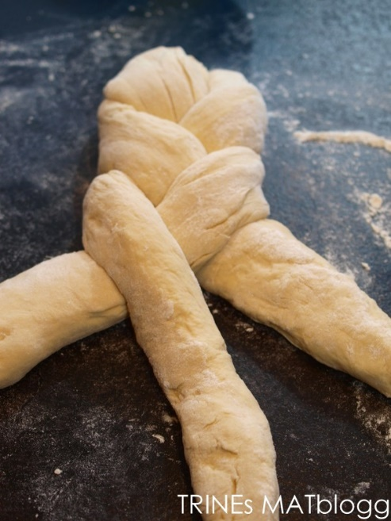
Fletteloff
Du trenger:
1,5 dl vann
1,5 dl melk
1/2 pose tørrgjær
1 egg
1/2 ss (brunt) sukker
ca 1 ts havsalt
450-500 gram hvetemel
25 gram smør

Slik gjør du:
  - Ha alle de tørre ingrediensene i en bakebolle. Bland godt.
  - Bruk hendene og knip inn smøret i melet.
  - Tilsett melk, vann og egg (bland sammen først). Husk at vann og melk må ha kroppstemperatur.
  - Kna deigen til den er smidig. La deigen heve til dobbel størrelse.

- Del deigen i tre like store deler.
- Trill hver av deigklumpene til like lange pølser.
- Flett tre av deigpølsene til en fin flette og legg på bakepapirkledt stekebrett. Klem godt sammen i begge ender.
- Etterhev fletteloffen i 30-60 minutter. Stekes midt i ovnen ved 190 grader i ca 35-45 minutt. Avkjøl på rist.

Kilde: Oppskriften er inspirert av en oppskrift på trinesmatblogg.no

